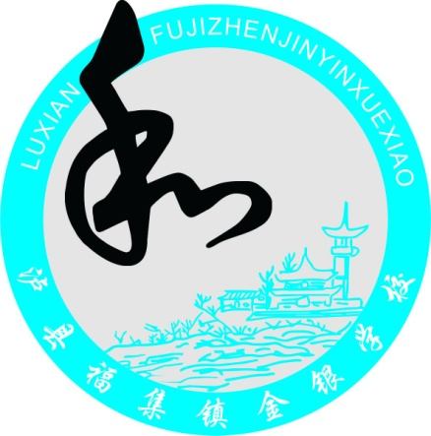

泸县福集镇金银学校

LUXIANFUJIZHENJINYINXUEXIAO

章

程

**目 录**

序言…………………………………………………………1

第一章 总则…………………………………………3

第二章 办学宗旨和办学特色…………………………4

第三章 组织机构与运行体系………………………12

第四章 学 生…………………………………………20

第五章 教职工………………………………………23

第六章 教育教学管理………………………………27

第七章 后勤服务和财务管理………………………30

第八章 卫生保障及安全……………………………32

第九章 学校与家庭、 社会关系建设………………33

第十章 附 则…………………………………………34

序 言

泸县福集镇金银学校是一所九年义务教育制学校，位于泸县福集镇北面约十公里处的金银街村，距全国重点文物保护单位龙脑桥约五公里。学校占地面积四十余亩，环境宽敞、优美整洁。学校现有在职教师86人，其中，中学高级教师20人，一级教师32人，共有在校学生1000余人。

“崇教厚得，廉洁修身；以人为本，求真务实。”是学校领导班子一以贯之的作风。学校管理实施校长负责、中层参与、教师监督的民主治校的管理体制。充分发挥教代会和工会的职能，保证了学校管理的公正、公平、公开。学校教师坚持“和风细雨，博爱树人”的教风，具有“校兴我荣，校衰我耻”的集体荣誉感。学校重视中青年教师的培养，教师们积极进取，成长快速，表现出许多优秀人才。我校的中青年教师中，有一人次参加市、县的教师技能大赛获得一等奖；多人次参加市县优质课竞赛、获得一二等奖；多人次执教县级的教研课、示范课获得好评。全校学生遵守纪律，团结互助，热爱学习，乐观向上，形成了“和乐如一，汇爱润心”的优良校风。

多年来，经过全校师生共同努力，创建了文明、平安、和谐的校园，也取得了累累硕果。学校先后被评为“泸州市一级合格乡中”、“市级绿化示范学校”、“县级文明单位”； 2011年被评为“泸州市初中教育质量优秀学校”、“清华北大生源基地”；2016年被评为“泸州市初中教育质量综合评价优秀学校”；2006至2021年，连续16在泸县教育质量综合评估中获一等奖。

我们坚信未来的金银学校，在上级部门的领导下，经过全体师生的努力拼搏，一定会成为成绩优异、社会满意、家长放心的农村学校。

学校地址：泸县福集镇太和社区

办公电话：0830－8194306

第一章 总 则

**第一条** 为全面贯彻国家教育方针，全面实施素质教育，大力推进教育现代化工程，全面提高教育教学质量，推进依法治校的进程。创建“一流校舍、一流管理、一流师资、一流质量”的学校，根据《中华人民共和国教育法》、《中华人民共和国义务教育法》、《中华人民共和国教师法》、《中华人民共和国未成年人保护法》等法律法规，特制定本章程。

**第二条** 学校全称：泸县福集镇金银学校

学校地址：四川省泸县福集镇金银街村；

邮编：646106

办公室电话：0830-8194306

**第三条** 办学形式：义务教育全日制公办九年一贯制，具有独立法人资格。学制规模：九个年级共三十六个教学班，积极实施小班化教学。

**第四条** 办学单位：四川省泸县教育局

**第五条** 办学性质：全民事业单位

**第六条** 经费来源：财政全额拨款

**第七条** 管理体制：实行校长负责制、全员聘任制、岗位责任制。

第二章 办学宗旨和办学特色

**第八条** 办学宗旨：培养富有爱心的谦和孩子。

一办学宗旨充分体现立德树人教育本质。一方面坚持以人为本的教育思想，另一方面站在为民族为社会的高度育人，坚持为社会培养合格人才，须立足德育和智育的全面发展。重德育不仅要重行为习惯的养成，还要重德育情感的培养。根据儿童的年龄特点及品德形成和发展的规律，对儿童德育的教育应该从感情入手。培养孩子的爱心至关重要，爱心是孩子在社会交往中最早体现出的一种情感反应，应给予重视和培养，让纯真的爱心成为道德情感的基石，富有爱心的孩子自然会较自觉地关心集体，关心他人。反之，孩子将成为心胸狭窄，心理不健康的人。中国的传统教育,向来注重培养孩子谦恭平和地待人接物品德。宋代大学者朱熹曾在写给其长子的一封信中谈了不少为人之道。其中有“居处须是居敬,不得据肆惰慢”,“凡事谦恭,不得尚气凌人,自取耻辱”等谦和待人的内容。现在的孩子一个个都是家里的“小太阳”、“小皇帝”，“独占欲”强，“竞争意识”重，难免“霸王气”足了，所以更需要从小教孩子懂得谦让、宽容和尊重，培养孩子豁达的胸怀和善良的品格。

**第九条** 办学思想：和爱教育

何谓“和爱”？和，意味着和平、和睦、和谐，也意味着合作、和力，还意味着和而不同。爱，意味着友爱、关爱、慈爱，也意味着自爱。和爱教育体现了“和谐自主发展”的思想，是通过调控办学过程诸要素之间的关系做到师生、师师、生生之间相互协调，综合渗透，整体优化，从而使学校中的每一个人处于和谐发展的，自主的一种状态。“和爱教育”是一个达到“以和致成、以爱致尚”境界的过程。和爱的课堂，和爱的师生关系，丰富多彩的活动，施展才艺的舞台，被赏识被鼓励等应成为学校的主旋律。是建设“和谐社会，和谐发展”的教育行为具体化。

**第十条**  办学理念：上善若水，爱润人间

我国古代伟大的哲学家、思想家老子曾说：“上善若水，水善利万物而不争，处众人之所恶故几于道。”我们教师是“真、善、美”的倡导者、传播者、践行者，无私无畏，无欲无求，从不言弃，居平凡可安详，赴潮流能浩荡；纳琐屑于胸中，化万物以时日；先结冰而冷却，后沸腾而涌动，遇不平则咆哮，处池塘则坦然。我们教师就是要“善利万物之水”。爱润人间是爱润桃李情满人间，教师无私奉献、爱生如子，把一腔赤诚奉献给教育事业，用爱心和真情谱写新的赞歌。

**第十一条** 办学措施：和衷共进，大爱大气。

这一办学措施就是要创大和之局，养大气之怀，达大爱之境。和衷共济——方能和和美美。“和”体现在学校管理中，就要求我们遵循教育规律，运用科学方法，全面提升质量，不能以牺牲德育要分数，而要向德育要分数；不以牺牲体育、美育要分数，而要向体育、美育要分数；不以牺牲兴趣、特长要分数，而要向兴趣、特长要分数，努力达到德、智、体、美和谐发展。“和”体现在同学们身上，要求同学与老师、与家长多沟通交流，互相理解，换位思考。大气是一种品格，那是乐观和豪迈，那是超然和豁达。毛泽东“数风流人物，还看今朝”就是大气；大气的人，能屈能伸，经得起挫折，得之淡然，失之泰然，不计较一时一地的得失，“行至水穷处，坐看云起时”；大气的人，未必是一个富裕的人，但一定是一个从容淡定的人，心胸开阔，处事乐观，不以物喜，不以己悲，即使山穷水尽，仍见柳暗花明。没有爱就没有教育，尤其是对教育工作者来说更是如此。追求大爱，要学习古代的曾子，学习现代的孙中山，学习当代感动中国的一些人物。大爱无疆，大爱无价，大爱无形，君子讲博爱，大爱源于小爱，小爱培育大爱。我们要求老师爱生如子，关爱每一个学生；也要求同学们爱祖国、爱人民、爱家乡、爱父母、爱老师、爱同学、爱自己，心中爱心多一点，就能汇成大爱无边。

**第十二条** 校训：和心笃行，爱满天下

校训是一所学校教育理念的高度概括，是学校文化的核心与灵魂，体现了学校的历史文化传统与育人目标，是师生共同的价值理念和行为规范。校训包含着知、行、情等三个方面。“和心”的基本要求是全校师生要树立天下为公的意识，具有公正、公平的思想，有大公无私的境界；“王阳明认为，知和行是一个事的两个方面，是谁也离不开谁的，他曾说过：“知之真切笃行处，即是行，行之明觉精察处，即是知。”所以“笃行”的基本要求是知道得真真切切之后，去做，去实践。“爱满天下”就是要用爱去对待每一个学生。

**第十三条** 校风：和乐如一，汇爱润心

“和乐如一”就是求同存异，和乐如一，此“一”，即是“憧憧往来，朋従尔思。天下何思何虑？天下同归而殊途，一致而百虑。天下何思何虑？日往则月来，月往则日来，日月相推而明生焉。寒往则暑来，暑往则寒来，寒暑相推而岁成焉。往者屈也，来者信也，屈信相感而利生焉。尺蠖之屈，以求信也；龙蛇之蛰，以存身也。精义入神，以致用也；利用安身，以崇德也。过此以往，未之或知也；穷神知化，德之盛也”。“汇爱润心”是大爱无言润物细无声。

**第十四条**  教风：和风细雨，博爱树人

就是要求教师动之以情，晓之以理的和风细雨教育学生，奉行博爱树人的原则，对每个学生都抱以同样的爱。为此，要努力培养学生“学”的兴趣，实现学生的被动学习向主动学习的转变。教师在教育教学活动中把时间还给学生，把方法教给学生，对每位学生都一视同仁；学校也要为学生博学提供平台。

**第十五条** 学校发展目标是：各有所长，爱心飞扬

“各有所长”出自《管子·形势解》：“明主之官物也，任其所长，不任其所短，故事无不成，而功无不立。乱主不知物之各有所长所短也。”学校这一发展目标是要教师各有各的长处、优点，同时培养学生的目标是发现每个学生的闪光点，让他们学好知识的同时各有所长。教师用耐心和爱心去关爱学生，让学生健康成长。

**第十六条** 学校标识：

1. 校徽：

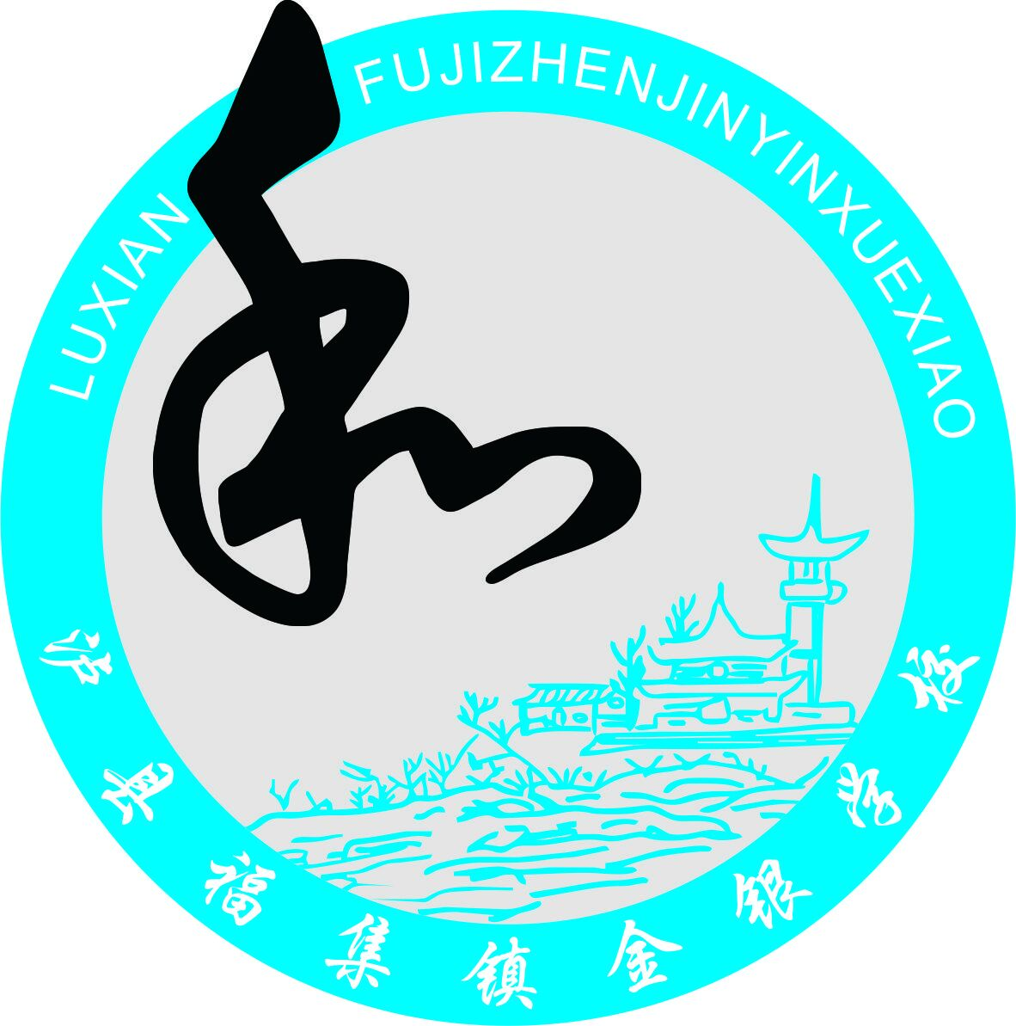

“和”取我校所处地理位置“太和”之名，寓意“和爱”，意味着和平、和睦、和谐，也意味着合作、和力，还意味着和而不同。中央寺庙和水取其吾校近邻富有千年历史的龙盘寺水库佛家寺庙，寓意“上善若水，佛香高照”。水善利万物而不争，处众人之所恶故几于道。而寺庙具佛如东海，佛光普照，爱满天下之灵气。二者皆居寓意“和爱教育”之魂。

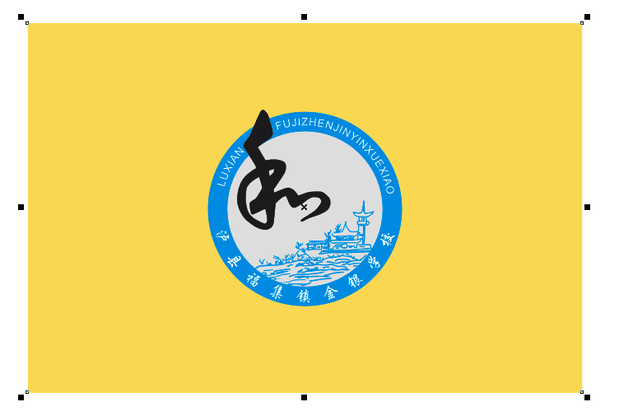（二）校旗：

校旗以黄色为底色，中心是校徽的图案。黄色象征待人接物心平气和，无拘无束，也代表着智慧，青春，代表着每一天的朝阳。校旗随风飘扬激励全校教职工忠诚于祖国和人民神圣崇高的教育事业，怀着和，爱，抱成一团凝聚力量，办一所具有智慧青春活力的学校，师生共同迎接每一天的朝阳。

（三） 校歌：

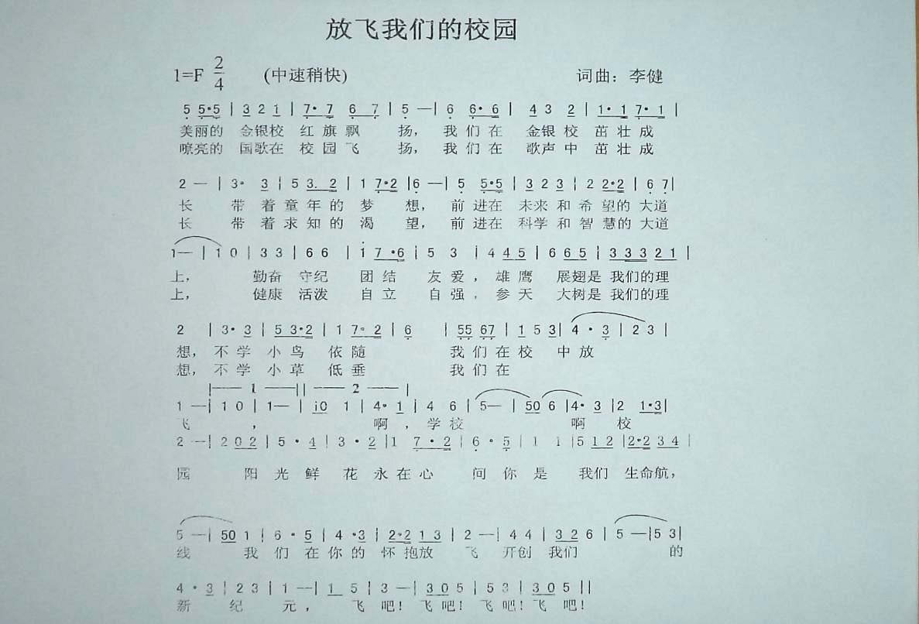

放飞我们的校园，美丽的金银校红旗飘扬，我们在金银校茁壮成长，带着童年的梦想，前进在未来和希望的大道上，勤奋、守纪、团结、友爱，雄鹰展翅是我们的理想，不学小鸟依随，我们在校中放飞，啊，学校，啊，校园，阳光鲜花永在心间，你是我们生命航线，我们在你的怀抱放飞，开创我们的新纪元，飞吧，飞吧，飞吧！嘹亮的校歌歌伴我们在歌声中茁壮成长，带着求知的渴望，前进在科学和智慧的大道上，健康、活泼、自立、自强，参天大树是我们的理想。

（四）校本教材：《和•爱文化》读本

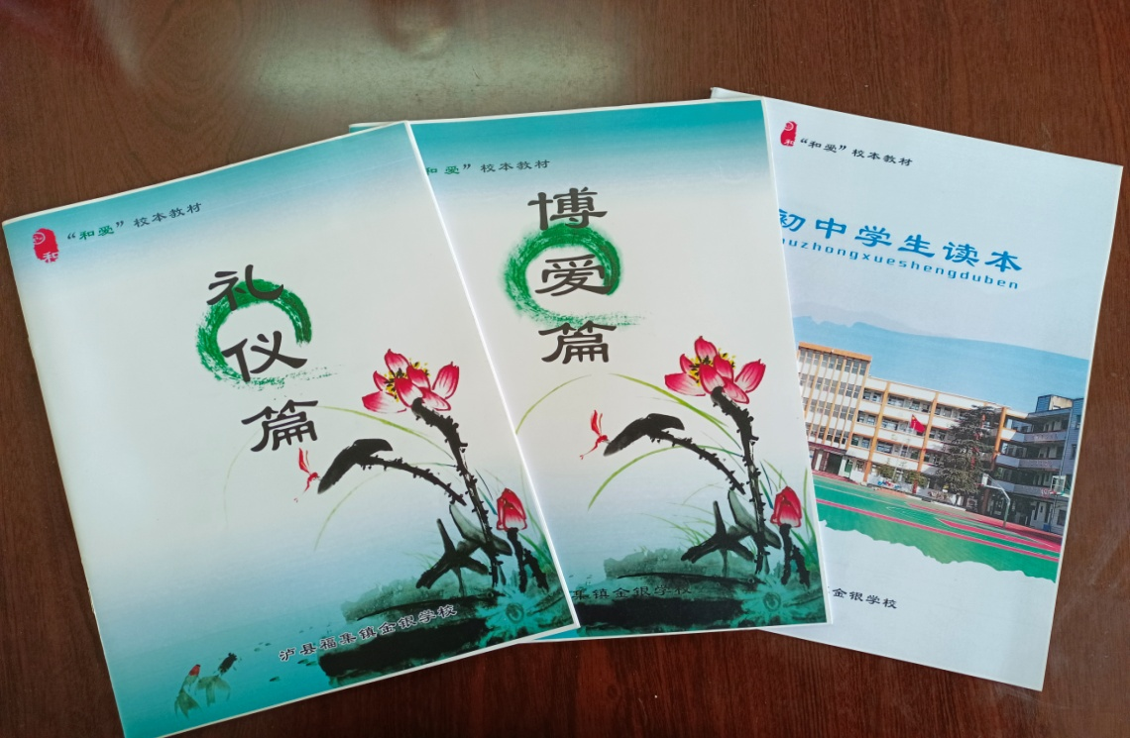

校刊《和文化》，为我校和爱教育之材，素质教育之读本，所编之内容为我校特色文化之精华。自创刊以来深受师生喜爱，为传承中华文明礼仪，构建和谐绿色校园，成为促进师生身心健康，学校和谐发展而不可缺少的精神食粮。

第三章 组织机构与运行体系

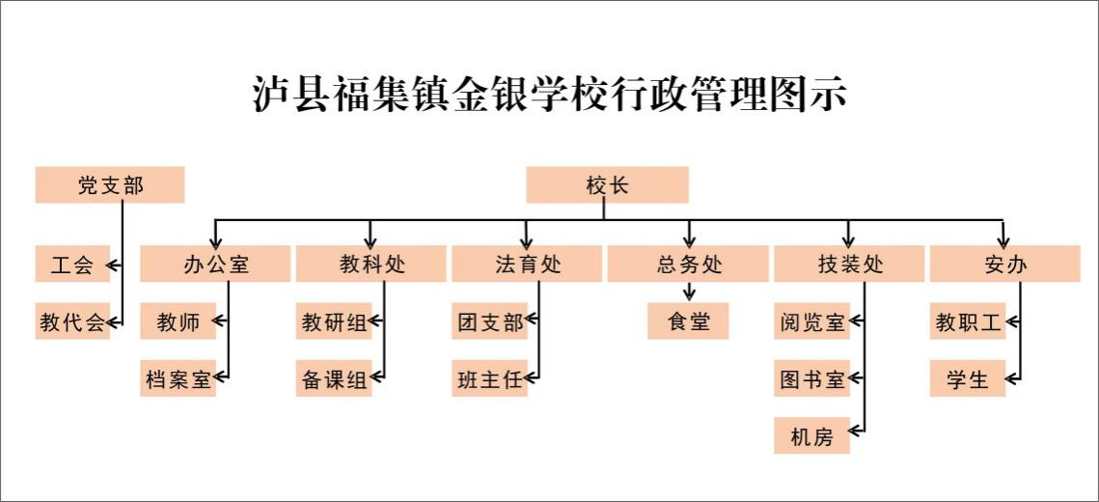

**第十七条** 学校实行校长负责制，党组织发挥政治核心和保证监督作用，教职工参与学校民主管理和监督工作。中层干部实行公开竞聘，任期为三年，任期满后考核合格可连任。学校实行全员聘用合同制和岗位目标责任制.

**第十八条** 校长是学校的法人代表，全面负责学校行政工作，由县教育局考核任命聘用，在教育行政部门领导下，实行目标责任管理。校长对外代表学校，对内按章程管理学校，对学校工作负全责。校长有上级教育行政部门赋予的办学自主权利：

（一）重大事务决策权。在综合各方面意见的基础上，校长对学校的重大行政事务有最后决定权.

（二）人事任免决定权。校长有权按规定程序任免中层干部，有按规定对教职工的聘用、奖惩。

（三）财务审批权。学校财务实行校长一支笔审批制。有对重大基建维修、添置项目经法律咨询、行政研究或校务会通过并报请有关主管部门批准。

**第十九条** 校长加强教育政策法规、理论学习，加强自身修养，提高管理水平，遵守《宪法》和《教育法》确定的基本原则，依法治校。其主要职责是：

（一）坚持民主集中制，充分发挥领导班子的集体智慧，科学决策，并接受教职工代表大会的监督。

（二）组织起草学校章程、发展规划，并负责组织实施；组织制定规章制度、工作计划,并负责组织实施、检查和评价。

（三）接受上级主管部门的领导、指导和监督，定期向上级主管部门请示和汇报工作；执行上级教育行政部门的决定和指示。

（四）领导学校各职能部门及常设机构，完善岗位设置，维护学校秩序。

（五）主持校长办公会和校务会议审议重大事项并作出决策。

（六）负责学校教育教学工作，坚持以教学工作为中心，大力推进素质教育。

（七）加强教师队伍建设，促进教师全面发展；依靠教师办好学校，并维护其合法权益；注意培养班主任、中青年教师和业务骨干。

（八）加快校园教学设备、设施等硬件建设；负责学校财务、基建及重要设备设施购置的审批。

（九）负责学校安全工作：聘请法律顾问，强化法治安全教育，采取有效措施，防止重大安全事故的发生，确保师生的人身安全。

（十）廉洁从政，以身作则，为人师表，团结协作，开拓进取。领导组织学校教育工作，加强教职工的思想政治教育，引领全体教师践行社会主义核心价值观。

（十一）组织协调学校与政府、社区、家庭等方面的关系，为学校教育发展创造良好的育人环境。

**第二十条** 学校总支书记、副书记等由县教育局党委按组织程序任命。学校党组织发挥政治核心作用和保证监督作用，充分发挥工会、共青团、少先队、妇联等组织的作用，党总支接受上级党组织领导，下设党政办公室，负责党务工作。其主要职责是：

（一）认真搞好党组织自身的思想、组织和作风建设， 发挥党组织战斗堡垒和党员的模范带头作用。

（二）参与对学校发展规划、工作计划、改革方案、人事安排等重大问题的讨论、决策，保证和监督党的方针政策在学校的贯彻执行。

（三）加强对教职工大会、工会、共青团和少先队的领导，充分调动群众的积极性，发挥他们的组织作用。

（四）加强对学校干部的培养、选拔、管理和教职工的教育和监督。

（五）做好积极分子入党的培养、考察和发展工作。

**第二十一条** 教职工代表大会与工会。教代会是学校民主监督、民主管理的组织保证，其代表由教职工民主选举产生，教师代表不少于60%，女代表达到比例要求。教代会三年或五年为一届，每年至少召开1次大会、2次主席团会议，讨论审定学校重大决策、校务公开、民主评议领导干部。

教代会行使的职权是：

（一）听取校长的工作报告，审议学校的办学思路、发展规划、改革方案、工作计划、财务预决算等事关学校发展的重大问题，提出意见或建议。

（二）审议通过学校的人事制度、分配制度、各项规章制度以及有关教职工生活福利的重大事项。

（三）评议监督学校行政领导干部。

（四）讨论并向校长递交教职工代表提出的各种提案，及时反映群众的意见、要求，向各部门领导提出合理化建议。

（五）依法维护教职工的合法权益。

（六）学校工会委员会是教代会的常设机构。

（七）工会在闭会期间负责教代会的日常工作，闭会期间，如遇重大事项，经学校党政工领导研究或三分之一以上代表提议，可以召开教代会临时会议审议决定。学校教育工会接受学校党组织和上级教育工会的领导，配合党政全面贯彻党的教育方针，团结教育广大教职工，全力打造一个温暖幸福的大家庭，为推进学校各项工作，加强师德建设，促进良好教风，发挥积极作用。学校工会委员会一般由工会主席、宣传委员、文体委员、女工委员、财务委员五人组成，由会员大会或会员代表大会选举产生，每届任期三年或者五年。工会相关事宜依照《中华人民共和国工会法》和《中国工会章程》。

**第二十二条** 副校长及中层干部由校长提名，并按有关规定权限和程序任命或聘任，报泸县教育局备案。学校副校长由县教育局聘用， 协助校长工作，是校长的助手，受校长的委托分管负责某一方面或几方面的工作。分管副校长在分管部门按规行使职权，认真履行相应义务。中层干部公开竞聘，校长任命。教职工实行竞争上岗。

**第二十三条** 学校实行校长办公会、行政会、党总支委员会、工会委员会、教职工大会等工作会议制度。行政下设行政办公室、德育处、安全办、教科处、总务处、技装处、工会等职能部门。职能部门设主任。各处室分别承担相应管理职责是：

（一）办公室：协助校长协调各处室间的工作，负责学校领导班子例会、行政办公会议、教职工会议记录，考勤、档案、对内对外宣传，学校各类创建考核，收、制、发文件等工作。负责做好教职工的年度考核、职务晋升、岗位聘用、工资报批等工作

（二）德育处：负责学生日常行为规范管理、思想教育工作，班主任队伍建设及考核、少先队工作、全校性学生活动等工作。

（三）安全办：负责学校的安全常规管理，完善学校安全管理制度，加强师生的安全教育和培训。

（四）教科处：负责教学工作的策划、督查、管理工作；负责学籍管理工作；负责学校检测工作；负责学校教学成绩综合评价工作； 负责学校学生艺体工作；负责其它日常事务工作。做好校本教研、教师业务发展、综合实践活动等工作。

（五）总务处：负责做好校舍、财产、财务、食品卫生等后勤保障工作。

（六）技装处：负责教师现代教育技术的培训，负责学校电教器材和广播系统器材的保管、使用和维修，负责图书室、实验室、电脑室的管理。

各职能部门分块管理、分工合作，提升管理效能，确保各项工作圆满完成。

**第二十四条** 学校成立校务委员会，学校校务委员会即学校校长办公会、校总支委员会、教代会主席团会议，是学校的决策机构，决策学校重大事项，研究布置学校工作。学校行政办公会议是学校管理的日常工作机构，贯彻执行学校工作意见。行政办公会议由校长主持， 成员由校级党政负责人和行政职能部门及工会、团、队主要负责人组成。学校每周召开一次行政例会，主要工作为落实校委会决议及上级有关文件及会议精神，贯彻执行和落实学校工作计划，布置一周工作。 行政例会后，全体成员贯彻执行行政例会精神，确保工作落到实处。

学校建立健全重大事项决策制度。学校重大事项应在党政主要负责人提议、充分调研与征求意见的基础上，由校长召集并主持校务会议审议，经集体讨论研究，由校长做出最终决定并组织实施。党支部发挥监督保障作用。凡属教职工代表大会职权范围的事项，应提交教职工代表大会审议。

**第二十五条** 学校建立校长办公会议，负责审议学校章程、发展规划和其他重大规章制度、人事与财务方案等校内重大事项；建立学术小组，在学校教育科研的规划制定、项目策划与督导、成果评价以及教师队伍建设等方面发挥咨询、评议作用；建立家长委员会，促进家校沟通，保障学生家长参与学校管理、教育教学等工作。

**第二十六条** 学校实行全员聘用合同制。

（一）学校与教职工签定聘用合同，形成人员流动能进能出、职务岗位能上能下、工资待遇能高能低的用人机制。

（二）学校依据上级核定的编制数，聘用符合条件的教职工。与学校签订聘用合同的教职工，认真履行岗位职责、圆满完成工作任务、努力加强自身师德修养，严格服从学校管理，否则学校可按相关法规予以解聘和追究相关责任。凡师德修养好、认真履行岗位职责、圆满完成工作任务、严格服从学校管理的受聘者，学校须给予相应的待遇，对各类优秀人员学校要给予相应的表彰奖励。

**第二十七条** 学校实行校务公开制度。向教职工公开的事项：学校的年度工作意见和总结，各项改革方案，发展规划；学校干部与教职工的聘任、考核、职称评定、晋级、评先评优等有关政策规定、程序及结果；学校的收支情况、学校的债权、债务情况、工程建设项目方案、招投标情况、工程竣工后的验收结果和工程决算、大宗购物； 党政领导干部廉洁从政各项规定及其执行情况，党风廉政建设责任制执行情况，领导干部经济责任审计结果；教职工的住房公积金、养老金、医疗保险、工伤保险、失业保险、生育保险和其他社会保障基金情况等,与教职工切身利益密切相关的事项。向社会、学生、家长公开的事项：学校教育事业发展规划，招生政策、招生任务,接受社会及公民个人捐赠款物的使用和管理情况，学生管理制度和办法，信访接待部门和监督检查部门的举报电话。接受社会、家长的监督。

**第二十八条** 学校建立档案室，设立专兼职档案员,加强档案资料的建设和管理。各部门按期做好各类资料的收集、整理和归档工作。

**第二十九条** 学校接受政府以及教育、登记管理和审计等管理部门的监督，接受社会、家长的监督，听取社会各界对学校工作的意见和建议。

第四章 学生

**第三十条** 学校按照教育行政部门颁布的规定实施义务教育。学校实施义务教育，按就近免试入学的原则，招收学校服务区内适龄儿童、少年入学，入学时间为每年秋期，每班人数不多于55人。

**第三十一条** 学校按照省、市和县有关学生学籍管理的规定实行学籍管理，健全学籍档案，严格转学、休学、复学等手续程序。转入学生原则上只在秋期进行。

**第三十二条** 学生享有法律规定的受教育权利，履行法律、法规规定的受教育的义务。学生享有下列权利：

a、享受平等受教育的权利。如受到学校或教师的不公正待遇，有权提出申诉。

b、参与学校组织的各种教育教学活动，使用学校提供的教育教学资源。

C、在学习成绩和操行评语等级上获得公正评价，完成小学学业后获得小学毕业证书。

d、参与学校、班级管理，评议学校工作和教师的教育教学工作。

e、对学校给予的处分或处理有异议，对学校、教职工侵犯其受教育权、人身权、财产权等合法权益的行为，依法提出申诉或提起诉讼。

f、法律法规规定的其他权利。

**第三十三条** 学生应当履行下列义务：

a、遵守法律法规，遵守《中小学生守则》，自觉遵守学校章程及规章制度，遵守公共秩序和学生行为规范要求。

b、严以律己，规范行为，提高自己的思想道德水平。

C、尊师爱校，团结同学，参加集体活动，促进身心健康，养成良好品行。

d、勤奋学习，完成规定的学习任务，立志成才。

e、承担在学生自治活动中当选职务的相应职责。

f、坚持自觉落实“四讲一穿戴”。学生在校期间，讲普通话、讲文明、讲礼貌、讲诚信；穿整洁校服；正确佩戴红领巾和校牌。

g、积极参加学校“阳光体育活动”。上好每节体育课；参加大课间活动认真、安静、有序；认真做眼保健操和雨天大课间操；积极参加课余体育锻炼。

h、积极主动地了解学校的“和”文化，主动向家长和朋友介绍学校的校园文化，以我是金银学校学生为荣。

i、法律法规规定的其他义务。

**第三十四条** 学校建立学生成长手册，建立多元评价体系，对学生实施综合素质评定，促进学生全面发展。

**第三十五条** 学校对德智体美诸方面均表现突出、在某方面有突出成绩或进步显著的学生，予以校三好学生、优秀学生干部、优秀少先队员、雏鹰少年、校园之星等荣誉称号，市、县级三好学生、优秀学生干部在校级基础上推选产生。对违反学校各项规章制度，违反《中小学生守则》、《中小学生日常行为规范》学生，视情节轻重，予以校内通报批评、警告、严重警告等处分。

**第三十六条** 学校对贫困学生进行资助。实施“精准扶贫”,对“建档立卡”的学生建立“全免”制度和“一帮一”关爱制度。学校坚持实施“暖冬行动”，对家庭贫困的学生捐赠生活用品、学习用品和慰问金，保证不让一个学生因家庭经济困难而失学。

**第三十七条** 学校建立团委、少先队大队部，保障学生合法权益，引导学生自主管理，培育学生现代公民素养与健康人格。搞好（团）队阵地建设，积极组织成员参加有益的社会实践活动和学生社团活动，在活动中培养他们的能力和才干。

第五章 教职工

学校执行国家教师资格制度、公开招聘制度和教师专业技术职务评聘制度，依法实行学校用人制度。学校根据编制部门核定的编制数额、岗位数和岗位任职条件及教育行政部门、学校相关规定聘用教职工，公开招聘，竞争上岗，对聘用人员实行岗位管理和绩效工资制度

**第三十八条** 教师享有下列权利：（一）开展教育教学活动，从事教育教学改革和实验。（二）从事科学研究、学术交流，参加专业的学术团体，在学术活动中充分发表意见。（三）指导学生的学习和发展，评定学生品行和学业成绩。（四）按时获取工资报酬，享受国家规定的福利待遇以及寒暑假的带薪 休假。（五）对学校教育教学、管理工作和教育行政部门的工作提出意见和建 议，通过教职工代表大会或其他形式参与学校的民主管理。（六）参加进修或者其他方式的培训。（七）法律法规规定的其他权利。

**第三十九条** 教师履行下列义务（一）遵守宪法、法律法规和职业道德，为人师表，自觉抵制任何形式的有偿家教。（二）贯彻国家的教育方针，遵守规章制度，执行学校的教学计划，履行教师聘约和岗位职责，完成教育教学工作任务。（三）对学生进行宪法所确定的基本原则的教育和爱国主义、民族团结的教育、法制教育以及思想品德、文化、科学技术教育，组织、带领学生开展有益的社会活动。（四）关心、爱护全体学生，尊重学生人格，促进学生在品德、智力、体质等方面全面发展。（五）制止有害于学生的行为或者其他侵犯学生合法权利的行为，批评和抵制有害于学生健康成长的现象。（六）确立以生为本理念，终身学习，与时俱进，不断提高思想政治觉悟和教育教学业务水平。

**第四十条** 学校实行岗位聘任制度。按照岗位要求，遵循公平竞聘、平等自愿、协商一致原则，由法定代表人与受聘人员签订聘用合同或劳动合同，受聘人员按照国家政策与合同规定享受待遇。其他职工按照合同履行岗位职责，学校依法保障其合法权益。

**第四十一条** 学校制定教师专业发展、师训计划，有层次、有针对性地做好各级各类教师的培养发展、管理指导，促进师资队伍的整体发展。学校特别重视新教师的培训工作，以促进新教师尽快成长

**第四十二条** 学校保证教职工工资、保险、福利待遇按照国家有关规定执行，逐步改善教职工的工作条件和生活条件，帮助解决教职工遇到的实际困难。

**第四十三条** 学校建立健全班主任选配、聘任、培训、考核、评优等制度，切实加强班主任队伍建设，提升敬业精神、教育理念和业务能力。班主任认真履行职责，完成任务，并享受相应待遇与权利。班主任的权利：（一）负责管理班级的一切日常事务和教学事务。（二）任职期间，享受班主任津贴、奖励、学习培训的权利。班主任的义务：（一）按照《小学德育纲要》，联系本班的实际，进行思想品德教育，着重培养学生良好的道德品质、学习习惯、劳动习惯和文明行为习惯。（二）经常与任课教师取得联系，了解学生的学习情况，协同对学生进行学习目的教育，激发学习兴趣，培养刻苦学习的意志，教会学习方法，学好功课，并掌握学生的课业负担量。（三）关心学生的身心健康。教育学生坚持体育锻炼，注意保护视力，培养良好的卫生习惯；积极培养学生克服困难和抗挫折的能力。（四）指导班委会和少先队工作。培养团结友爱、积极向上的班集体。（五）指导学生参加劳动实践。关心学生的课余生活，支持并组织学生开展各种有益的课外活动。（六）搞好班级的经常性管理工作。对学生进行常规训练，做好学生的品德评定和学籍管理工作。（七）经常与家长保持联系，互通情况，取得家长的支持与配合，指导家长正确教育子女，注意争取社会力量教育学生。

**第四十四条** 学校建立教职工人事档案，实行信息化管理。教师的考核与晋级。学校从职业道德、工作能力、工作态度和工作绩效等方面对教职工严格考核。教职员工的考核根据教育行政部门要求按年度分别实施。考核结果作为续聘、转岗、解聘、晋升工资、实施奖惩等的依据。考核晋级公开、公平、公正，建立职评工作量化评聘标准，开辟老教师职称评定的绿色通道。对考核为“不合格”的教职工，可按规定程序予以待岗或辞退。

**第四十五条** 学校对在教育教学、科研、管理服务等方面表现优异、业绩突出者予以表彰和奖励。学校对违反校纪校规和合同，或在工作中造成失误和不良影响的教职工，视情节轻重，按照有关规定予以批评教育和惩处。

**第四十六条** 学校重视对退休教职工的生活、政治思想全方位的关心，依法维护退休教职工的合法权益，让他们发挥余热，做到老有所养、老有所学、老有所乐、老有所为。

第六章 教育教学管理

**第四十七条**  学校建立健教研组教育教学基层管理机制。

教研组长负责组织领导学科组教师进行集体教学研究。教研组定期开展教学研究活动，按学校安排参加各种培训和学术活动，贯彻落实教学计划，完成各项教学任务。

**第四十八条** 加强特色化班集体的建设与管理。班级管理要规范化、制度化，要充分发挥全体学生的主观能动性，增强班级活力，促进班风建设，努力营造个性化的育人环境，形成鲜明的班级特色文化。

**第四十九条** 学校贯彻国家课程、地方课程和校本课程三级管理体制。

认真执行国家和地方课程计划，积极开发校本课程，有力推动校本课程的开发和建设，推动龙韵足球校本教材的有效实施，形成有学校特色的校本课程体系。

学校按照课程设置标准实施教育教学工作，落实“三开三开放”。做到：课程开齐，课时开足和课程开好，保障教育教学工作优质开展；开放学校计算机、开放学生实验室和实验器材、开放学校体育器材，让更多学生有更加丰富的课余生活，开拓学生视野、培养学生爱好、强壮学生身体。

**第五十条** 学校采用班级授课制，使用全国通用的普通话和规范字。

坚持各项教学常规制度，加强教学过程管理。严格按各科教学规范和学校其他的有关规定进行教学活动。着重抓好教学设计和集体备课，建立教师业务档案。

对学生成绩实行综合性评价，建立科学的评价体系，注重过程性评价和综合性评价结合。不以考试成绩、学生名次作为衡量教师教学质量的唯一标准。加强教材教辅资料管理，严禁向学生推荐教辅材料。

切实减轻学生过重的课业负担，倡导教师分层设计校本作业。作业布置要求做到精选和点评。合理安排作息时间。节假日、课余时间不组织集体补课或上课。

**第五十一条** 深化课堂教学结构改革，积极推行“三段五步”教学模式，以学生为中心，努力提高教学质量。

三段：“自主学习---合作交流--训练反馈”；

五步：预习质疑，小组合作，展示演练、总结延伸、反馈检测的课堂教学模式。

**第五十二条** 严格执行有关学校体育、卫生工作的法规规章，通过日常体育活动以及各类体育竞赛活动增强学生体质，开展健康教育，培养学生良好的卫生习惯、终身锻炼的运动习惯。通过体育课、大课间活动等保证学生每天一小时体育活动时间。每年举行艺术节，让学生在运动中增强身体素质。

**第五十三条**  对学生进行良好的心理健康教育。

学校配备心理咨询室，建立学生心理健康档案和特殊体质学生档案，开设心理健康教育课，有专兼职教师开展心理咨询与心理健康教育活动，减轻学生的压力与心理负担，培养健全的人格与健康的心理，促进学生身心和谐发展。

积极探索融入互联网+教育的模式，全面推进智慧校园建设，创新学校教育教学，提升学校内涵，打造智慧教育特色。

**第五十四条** 学校营造民主、自由、科学的研究氛围，构建对话、合作、反思、共享的研修文化，组织教师积极参与教育教学改革和实验。

学校成立教师研修工作指导小组，统筹协调负责教师专业成长的校本研修工作，研修时间保障。学校通过激励机制,保证培养基金和导师团队来培养教师学习能力，发展教师教育科研能力，促进教师的梯队成长，实现自我价值，提升教师对自己工作和学校工作的满意度，让老、中、青年教师各有发展。

**第五十五条** 技装与信息中心是学校技术装备与信息化建设的职能部门，负责学校网络建设与管理、现代教育技术装备与管理、实验教学装备与管理、艺术与体育教学装备与管理工作。

第七章 后勤服务和财务管理

**第五十六条** 学校后勤坚持面向全体师生服务的宗旨，坚持执行财务管理制度,严格执行《会计法》 和《中小学财务制度》等法律法规；坚持“统一领导”“账务公开”“民主管理”的财务管理体制。

**第五十七条** 校长是学校财务管理第一责任人。分管后勤的副校长，后勤处主任协助校长管理好学校财务工作。 财务人员在后勤处主任的具体领导下开展工作，“后勤工作人员既是服务者又是管理者”，后勤工作者严格按政策法规行事。每月向校长进行一次财务月报，每期向教代会汇报一次学校财务开支状况。发票审批按相关程序规定严格执行。

**第五十八条** 财务管理的基本原则是：以教育教学为中心、服务师生、开源节流、财务公开、杜绝浪费、合法合规。学校后勤为学校不断改善办学条件服好务。正确处理好学校发展与教师个人利益的关系。

**第五十九条** 学校财务管理人员的重要职责是：合理编制学校预算，依法多渠道筹集资金，加强核算，提高资金使用效率，加强资金管理，杜绝国有资产流失；坚持“量入为出、收支平衡”的原则，公用经费建立期初预算期末决算的管理制度。执行财务纪律，杜绝一切贪污浪费和不法行为的产生。建立健全财务管理规章制度、校产登记制度，对学校经济活动进行财务控制和监督，定期进行财务分析，如实反映学校财务状况，为校长决策提供财务参谋。

**第六十条** 稳妥推行后勤改革，争取用活用好有限的资金，为教育教学工作提供优质服务。学校加强对教师食堂的管理，条件成熟情况下设立学生食堂，严格执行《 食品卫生法》相关规定，严格监督食堂食材的采购，确保教师健康。定期对食堂工作人员进行体检。搞好教师周转房管理，提供安全优质的服务。节约资源，建设节约型校园。

**第六十一条**  学校健全国有资产管理制度，实行“统一领导、分级负责、责任到人”的管理办法，严格执行《事业单位国有资产管理办法》（财政部第36号）的有关规定。提高资产使用效益，实现资产保值安全。

**第六十二条** 大力抓好校园绿化、净化、亮化、动化、香化工程，提高校园文化建设品位，突显校园龙文化特色。

**第六十三条** 学校设立社会捐赠奖励基金，依法接受社会各界的捐赠，建立健全受赠财产的使用制度，加强对受赠财产的管理并接受社会监督。

第八章 卫生保健及安全

**第六十四条**  认真执行国家有关学校卫生工作的法规、政策，建立、健全学校卫生工作制度。加强环境卫生管理，不断改善学校环境卫生和教学卫生条件，开展健康教育，培养学生良好的卫生习惯，预防传染病、常见病及食物中毒。建立健全卫生包干和检查评比制度，努力创建卫生、整洁的工作学习环境。

**第六十五条** 建立学生健康档案，定期为学生体检。

**第六十六条** 牢固树立“安全第一，预防为主”的思想，加强安全教育管理：层层签订责任书，坚持“党政同责”、“一岗双责”原则、落实“五级五覆盖”、“五落实五到位”要求，完善安全管理责任体系和各项安全管理制度；制定安全预案，开展安全疏散应急演练；严格校门进出管理，加强校舍、楼道、交通、消防、防溺水、饮食卫生、健康、防灾减灾以及教育教学安全管理；坚决执行上级有关规定，及时排查、整改安全隐患，确保师生生命财产安全，构建和谐平安校园。

**第六十七条** 学校按照国家有关规定投保学生意外伤害校方责任险。鼓励学生自愿参加人身意外伤害保险。发生校园意外伤害事故，立即启动相关应急预案，及时救助受伤害学生，并依法进行善后处理。

**第六十八条** 加强食堂管理，严防发生食品卫生安全等重大责任事故。

**第六十九条**  加强校园周边环境治理。联合政府有关部门开展学校周边环境综合治理工作，为学校教育教学营造良好的社会环境。

第九章 学校与家庭、社会关系建设

**第七十条**  学校主动与社会、家庭联系沟通，加强学校、家庭、社会密切配合的育人体系建设，形成教育合力。学校根据教育教学需要，聘任法制副校长和专职教师。建立德育、科普、法制、社区等各类教育基地，定期组织开展校外教育活动。

**第七十一条** 学校作为社区的组成成员，通过加强内部建设，以良好的校风、教风、学风树立良好的公共形象，在社区内发挥积极作用。学校依托社区，开发社区教育资源，开展社会实践活动，为学生创造服务社区和实践体验的机会。

**第七十二条** 依靠社区、派出所、交警、安保等开展校园内及周边地区的综合治理工作，加强校园周边环境的建设，提升教育大环境综合素质，建设平安文明校园。

**第七十三条** 学校建立教师与家长的日常联系机制，做好家访工作，家校合力，促进学生健康成长。学校遵循民主、公开、自愿的原则，组织家长选举成立家长委员会，办好家长学校，形成家校合作三级运作模式。

**第七十四条** 学校开展市、县内校际教育互动与合作，不断扩大对外交流，拓展教育视野，增大办学影响，提升办学水平。

第十章 附则

**第七十五条** 学校建立健全本章程统领下的学校规章制度体系，涉及规章制度的立、改、废等均依照民主程序进行。

**第七十六条** 本章程如与国家法律、法规和上级有关规章相抵触的，一律按国家法律、法规及上级有关规章执行。

**第七十七条** 本章程的修改需由校务委员会或1/3以上教职工(代表)大会代表提议方可进行，经教职工(代表)大会审议，校务委员会通过，报经县教育局同意备案后生效。

**第七十八条** 本章程的解释权属于学校校务委员会。

**第七十九条** 本章程有效期三年，自发布之日起开始实施。